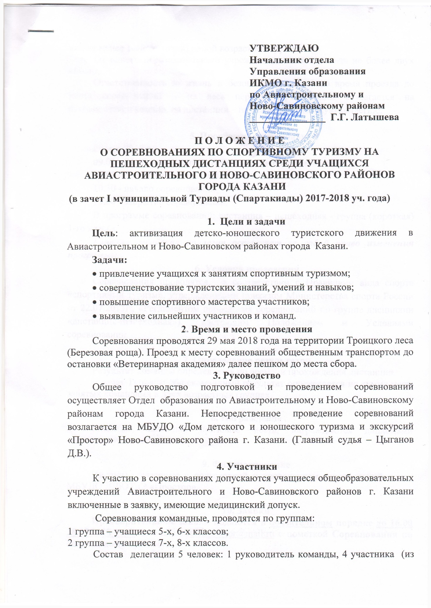

них не менее 1-ой девочки) одной возрастной группы.
От одного образовательного учреждения, можно заявить не более двух команд.
Ответственность за жизнь и безопасность детей во время проезда до места соревнований и на весь период соревнований возлагается на руководителей команд, на дистанции – на главную судейскую коллегию.

5. Программа соревнований
29 мая 2018 г.
09.00 - 09.50 прием заявок, работа мандатной комиссии
10.00 - открытие соревнований, показ дистанции,
10.30 - начало соревнований,
13.00 - закрытие соревнований.
В программе соревнований: дистанция – пешеходная - группа (короткая) 1-го класса.
Главная судейская коллегия оставляет за собой право изменения программы.
6. Условия проведения
Соревнования проводятся, в соответствии с Правилами вида спорта «спортивный туризм», утвержденными приказом Министерства спорта России от 22.07.2013г., «Регламентом проведения соревнований по группе дисциплин «дистанция-пешеходная»), настоящим Положением и Условиями соревнований.

7. Определение результатов
Результат команды определяется по времени прохождения дистанции.
В зачет Туриады общекомандный результат определяется по сумме мест, занятых командами в двух возрастных группах.

8. Награждение
Команды, занявшие призовые места, награждаются дипломами соответствующих степеней.

9. Финансирование
Расходы, связанные с подготовкой и проведением соревнований, несет МБУДО ДДЮТиЭ «Простор».

10. Заявки
Предварительные заявки подаются в обязательном порядке до 16.00 28.05.2018 года на e-mail: cdutkprostor@mail.ru с пометкой Соревнования по спортивному туризму.
Команда, не подавшая предварительную заявку, получает 10 штрафных очков, которые вычитаются из результата команды.
При регистрации команды 29.05.2018 г. до 09.50 часов командам необходимо предоставить заявку с медицинским допуском школьного врача, с печатью и подписью директора школы (Приложение 2).

11. Снаряжение
Соревнования проводятся с использованием туристического снаряжения, которое предоставляет МБУДО ДДЮТиЭ «Простор».
Командам необходимо иметь с собой КОМПАС, РУЧКУ, ПЕРЧАТКИ на каждого участника, спортивную форму, закрывающую руки до кистей и ноги ниже колен.
Ответственность за подготовку участников соревнований возлагается на руководителя команды.

Перечень возможных заданий:
- навесная переправа;
- переправа по веревке с перилами (параллельные веревки);
- «бабочка»;
- переправа по бревну «маятником»;
- преодоление заболоченного участка по кладям из жердей или по кочкам;
- подъем, спуск по склону с использованием перил или с самостраховкой;
- определение топографических знаков;
- определение расстояния до ориентира;
- определение азимута на ориентир и движение по азимуту.

Данное положение является официальным
вызовом на соревнования!

Приложение 1

ЗАЯВКА

на участие в соревнованиях по спортивному туризму на пешеходных дистанциях, среди учащихся Ново-Савиновского района г. Казани
(в зачет I муниципальной Туриады (Спартакиады) 2017-2018 уч. года)

от команды ___________________________________________________________

№п/п | Фамилия, имя участника | Год рождения | Класс | Допуск | Подпись, печать

Всего допущено: ____________человек ___________________(ФИО врача)

Руководитель: __________________ (ФИО руководителя)

Директор ______________________(ФИО директора, подпись, печать)

